УТВЕРЖДАЮ:
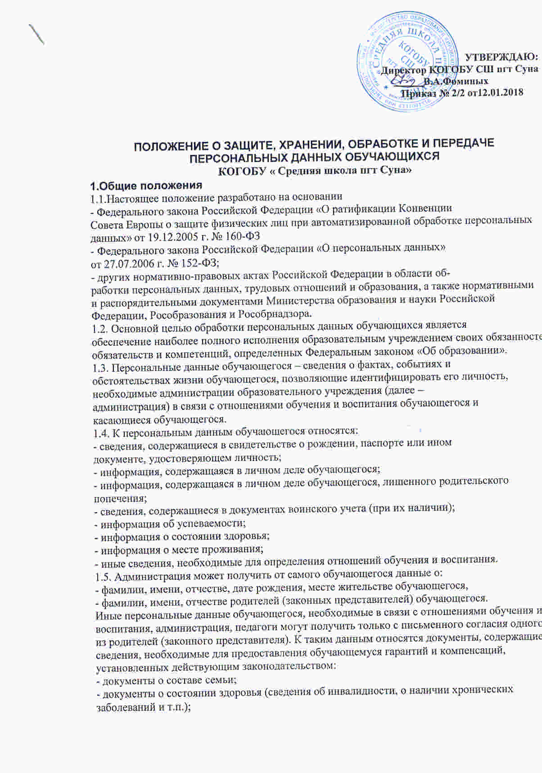
Директор КОГОБУ СШ пгт Суна
- документы, подтверждающие право на дополнительные гарантии и компенсации по определенным основаниям, предусмотренным законодательством (родители-инвалиды, неполная семья, ребенок-сирота и т.п.).
В случаях, когда администрация может получить необходимые персональные данные обучающегося только у третьего лица, администрация должна уведомить об этом одного из родителей (законного представителя) заранее и получить от него письменное согласие.
1.6. Администрация обязана сообщить одному из родителей (законному
представителю) о целях, способах и источниках получения персональных данных и возможных последствиях отказа одного из родителей (законного представителя) дать письменное согласие на их получение.
1.7. Персональные данные обучающегося являются конфиденциальной информацией и не могут быть использованы администрацией или любым иным
лицом в личных целях.
2. Хранение, обработка и передача персональных данных обучающегося
2.1. Обработка персональных данных обучающегося осуществляется для
обеспечения соблюдения законов и иных нормативных правовых актов в целях
воспитания и обучения обучающегося, обеспечения его личной безопасности,
контроля качества образования, пользования льготами, предусмотренными законодательством Российской Федерации и локальными актами администрации Школы.
2.2. Оператором персональных данных обучающихся является Школа.
2.3. Право доступа к персональным данным обучающегося имеют:
- работники министерства образования Кировской области (при наличии со-
ответствующих полномочий);
- директор Школы
- секретарь школы;
- главный бухгалтер, бухгалтер школы
- заместители директора школы;
- классные руководители(к персональным данным обучающихся своего класса);
- социальный педагог(к персональным данным обучающихся,
нуждающихся в социальной помощи);
- библиотекарь (только к информации о ФИО обучающегося, дате рождения,
домашнему адресу и контактному телефону);
- медработник (к персональным данным обучающихся: ФИО, данные и
возрасте и поле, данные ОМС, домашний адрес, контактный телефон);
2.3. Только директор Школы (или лицо, его заменяющее) может передавать персональные данные обучающегося третьим лицам, только если это необходимо в целях предупреждения угрозы жизни и здоровья обучающегося, а также в случаях, установленных федеральными законами.
2.4. Не имеет права получать информацию об обучающемся родитель, лишенный или ограниченный в родительских правах на основании вступившего в законную силу постановления суда.
2.5. При передаче персональных данных обучающегося оператор персональных данных обязаны предупредить лиц, получающих данную информацию, о том,
что эти данные могут быть использованы лишь в целях, для которых они сообщены, и потребовать от этих лиц письменное подтверждение соблюдения этого
условия.
2.6. Иные права, обязанности, действия работников, в трудовые обязанности
которых входит обработка персональных данных обучающегося, определяются
трудовыми договорами и должностными инструкциями.
2.7. Все сведения о передаче персональных данных обучающихся (воспитанников) регистрируются в Журнале учета передачи персональных данных обучающихся образовательного учреждения в целях контроля правомерности использования данной информации лицами, ее получившими.
3. Обязанности работников, имеющих доступ к персональным данным обучающегося, по их хранению и защите
3.1. Работники, имеющие доступ к персональным данным обучающегося не вправе сообщать персональные данные обучающегося третьей стороне без
письменного согласия одного из родителей (законного представителя), кроме случаев, когда в соответствии с федеральными законами такого согласия не требуется;
3.1.2. использовать персональные данные обучающегося, полученные только
от него лично или с письменного согласия одного из родителей (законного преставителя);
3.1.3. обеспечить защиту персональных данных обучающегося от их неправомерного использования или утраты, в порядке, установленном законодательством Российской Федерации;
3.1.4. ознакомить родителя (родителей) или законного представителя с настоящим Положением и их правами и обязанностями в области защиты персональных данных, под роспись;
3.1.5. соблюдать требование конфиденциальности персональных данных
обучающегося;
3.1.6. исключать или исправлять по письменному требованию одного из родителей (законного представителя) обучающегося его недостоверные или неполные персональные данные, а также данные, обработанные с нарушением требований законодательства;
3.1.7. ограничивать персональные данные обучающегося при передаче уполномоченным работникам правоохранительных органов или работникам департамента образования только той информацией, которая необходима для выполнения указанными лицами их функций;
3.1.8. запрашивать информацию о состоянии здоровья обучающегося только
у родителей (законных представителей);
3.1.9. обеспечить обучающемуся или одному из его родителей (законному
представителю) свободный доступ к персональным данным обучающегося, включая право на получение копий любой записи, содержащей его персональные данные;
3.1.10. предоставить по требованию одного из родителей (законного представителя) обучающегося полную информацию о его персональных данных и обработке этих данных.
3.2. Лица, имеющие доступ к персональным данным обучающегося, не вправе:
3.2.1. получать и обрабатывать персональные данные обучающегося о его
религиозных и иных убеждениях, семейной и личной жизни;
3.2.2. предоставлять персональные данные обучающегося в коммерческих
целях.
3.3. При принятии решений, затрагивающих интересы обучающегося, администрации запрещается основываться на персональных данных, полученных исключительно в результате их автоматизированной обработки или электронного
получения.
4. Права и обязанности обучающегося, родителя (законного представителя)
4.1. В целях обеспечения защиты персональных данных, хранящихся у ответственного лица, обучающийся, родитель (законный представитель) имеют право на:
4.1.1. требование об исключении или исправлении неверных или неполных
персональных данных, а также данных, обработанных с нарушением требований
законодательства. При отказе ответственного лица исключить или исправить персональные данные обучающегося родитель (законный представитель) имеет право заявить в письменной форме администрации о своем несогласии с соответствующим обоснованием такого несогласия. Персональные данные оценочного характера родитель (законный представитель) имеет право дополнить заявлением, выражающим его собственную точку зрения;
4.1.2. требование об извещении администрацией всех лиц, которым ранее
были сообщены неверные или неполные персональные данные обучающегося,
обо всех произведенных в них исключениях, исправлениях или дополнениях;
4.1.3. обжалование в суд любых неправомерных действий или бездействия
ответственного лица при обработке и защите персональных данных обучающегося;
4.1.4. возмещение убытков и (или) компенсацию морального вреда в судеб-
ном порядке.
4.2. Родитель (законный представитель) обязан сообщать администрации
сведения, которые могут повлиять на принимаемые администрацией решения в
отношении обучающегося.
5. Ответственность администрации и сотрудников Школы
5.1. Защита прав обучающегося, установленных законодательством Российской Федерации и настоящим Положением, осуществляется судом в целях пресечения неправомерного использования персональных данных обучающегося,
восстановления нарушенных прав и возмещения причиненного ущерба, в том числе морального вреда.
5.2. Лица, виновные в нарушении норм, регулирующих получение, обработку
и защиту персональных данных обучающегося, привлекаются к дисциплинарной и
материальной ответственности, а также привлекаются к гражданско-правовой,
административной и уголовной ответственности в порядке, установленном федеральными законами.

